CAPIM SANTO - CANTO PARA DESPERTAR

Projeto de Circulação de Espetáculo de cultura popular Gleilton Silva (Poeta Capim Santo)
O projeto consiste em apresentar em 2019 em espaços culturais, o novo trabalho artístico resultado das vivencias e registros sensíveis do artista Gleilton Silva (Poeta Capim Santo), Ator, pesquisador poeta e brincante popular. Em seus 10 anos de trabalho artistico em contato com manifestações e mestres da cultura popular nordestina apresenta seu primeiro recital brincante.

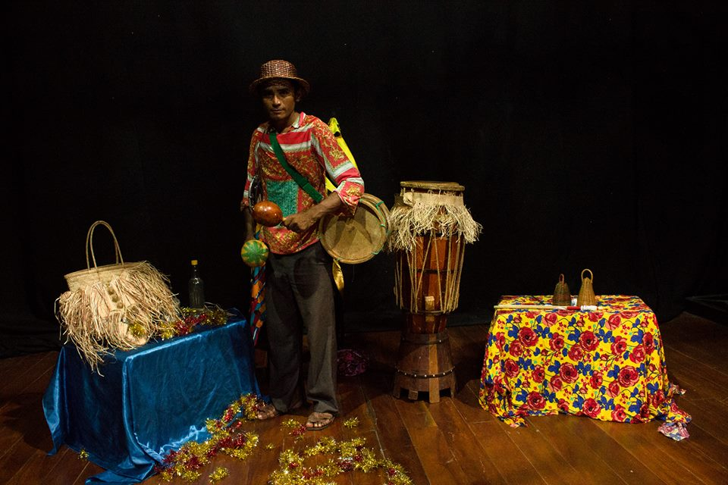

Criado em 2018, repleto de musicas e poesias autorais, expressa com dança, musica e poesia, a memoria e a ancestralidade brincante presente na cultura popular nordestina, a sonoridade popular e universal a partir do corpo e do olhar sensível do artista em seu primeiro recital musical, poético e dançante.
Capim santo nos trás um canto para elevar o sentimento de comunhão, de pertencimento, reconhecimento e preservação da cultura brasileira, dos mestres e brincantes populares, expressado nos cantos de aboio, reisados, bumba-meu-boi e festas para o divino, que em nós se manifesta e perpassa gerações. Em seus 10 anos de atuação o artista coloca em cena uma mescla de saberes, vivencias e aspirações, adquiridos com o contato com as manifestações e mestres das culturas de reisado, bumba-meu-boi, Coco e cavalo marinho.
A arte na feira, o sereno na roseira e Zé corisco, são algumas das canções autorais inspiradas nos cantos de trabalho, toadas e emboladas do cotidiano, o toque do pandeiro, o pife e a rabeca, num brinquedo que celebra a vida através da musicalidade popular.

Release

Quem ouve Capim Santo, lembra de sua conexão ancestral com mata, com o sertão e o mar. Nome de planta sagrada, capim santo alivia no presente a nossa raiz cultural popular dos chás, que acalma e cura de dentro pra fora e eleva o ser. Assim, o artista brincante Gleilton Silva se apresenta com emboladas no pandeiro e versos certeiros, com sua voz e rabeca vibrante, com a dança, o teatro a máscara e a sonoridade popular. Em seus 13 nos de atuação pautando em suas produções artísticas, encontros de linguagens e a presença marcante de elementos da tradição dos brinquedos tradicionais e do universo brincante da cultura popular nordestina.

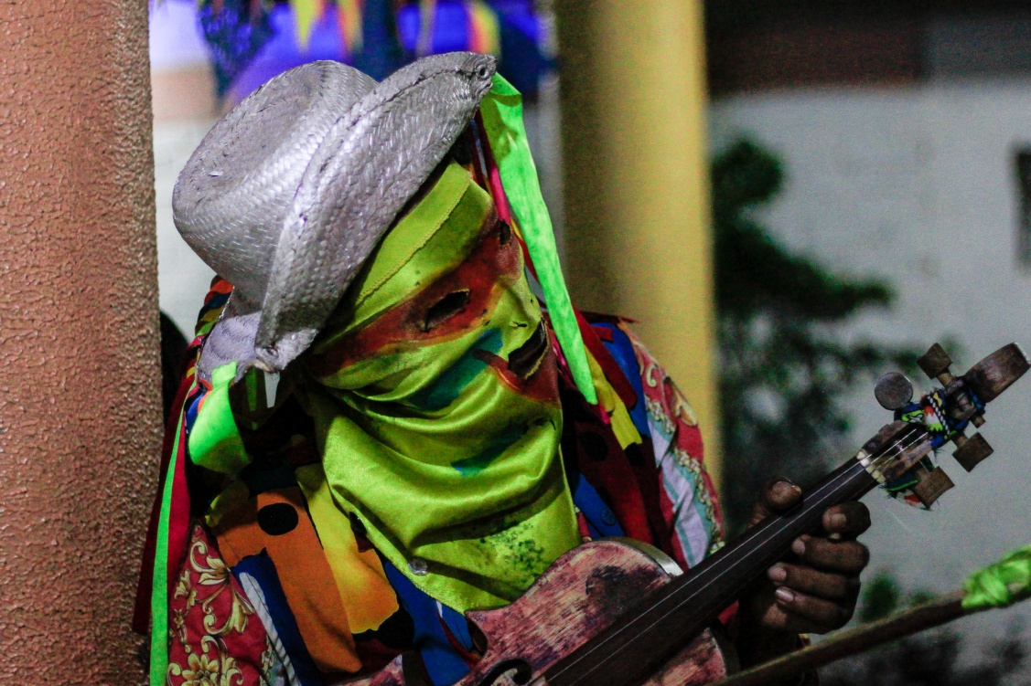

CAPIM SANTO - CANTO PARA DESPERTAR
RECITAL BRINCANTE (MUSICA, POESIA, DANÇA)
Duração: 40 Minutos
Musicas e Poesias Autorais
Direção concepção e Atuação
Gleilton Silva
Musicos convidados
Laura das Nuvens
Wesley Lobo
Wilber Sousa
contatos
85 985500012
gleiltonimproarte@hotmail.com
grupoterua@gmail.com
http://mapa.cultura.ce.gov.br/busca/##(global:(enabled:(project:!t),filterEntity:project,viewMode:list),project:(keyword:'capim%20santo'))

https://www.facebook.com/Brincantepopular/

Gleilton silva - Poeta capim Santo

Nascido em Fortaleza, onde atua desde 2006 na área de teatro, dança palhaçaria. Desenvolve pesquisa em cultura popular, produção montagem e circulação de espetáculos cênicos. Em sua trajetória participou de importantes festivais de artes cênicas na capital e no estado do Ceará, Rio de Janeiro e São Paulo. Ator social, Poeta, artista de rua e brincante, atuante em articulação e ações artísticas nas comunidades perifericas da capital cearense.

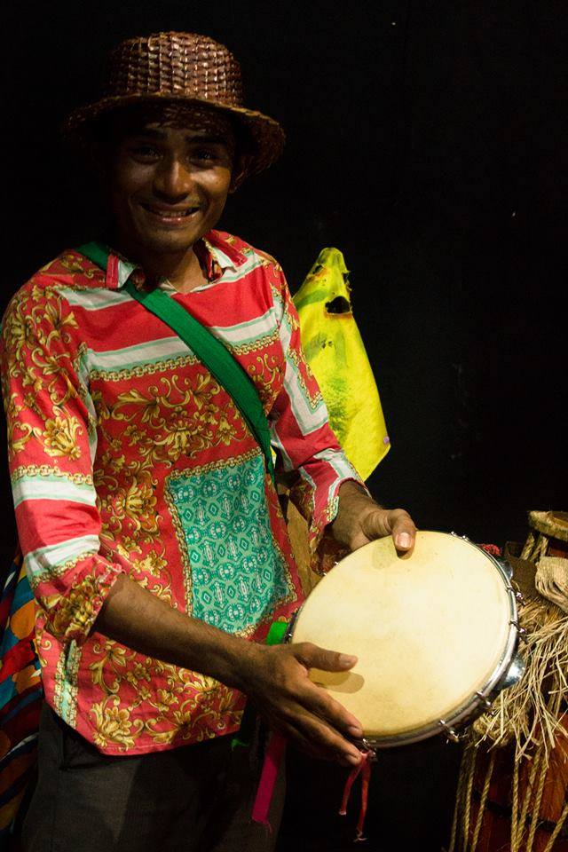
Salve a cultura Popular brasileira!
Nos terreiro e nos salões, a cultura popular é fonte viva de nossa identidade
É nossa fonte de ligação com a terra e com o Divino.
Luz e gratidão nessa força que nos inspira
que nos uni e que nos aproxima.
todos somos importantes
estamos juntos nessa jornada.
Salve a poesia popular
Salve Terra o barro a nascente
Salve o canto o lugar e a semente
Salve nossa natureza
Com toda beleza fez toda essa gente

